第一课时《15.2.2.2分式的加减》教学设计
课型 | 新授课
教学内容分析 | 本节课是代数运算的基础，分两课时完成，本节是第二课时，主要内容是加减乘除的混合运算，是通分与约分的应用，也是解分式方程的基础，所以说本节课的内容在本章中起着承上启下的作用，在整个初中代数运算中也起着非常重要的作用。
学习者分析 | 在此之前，学生已经掌握了分数的加减乘除混合运算，并初步掌握了分式的加减乘除运算法则；分式的加减乘除混合运算可以说是分数加减乘除运算的变形，通过分数与分式的类比，从简单到复杂，从具体到抽象，使学生更好的掌握这节课的内容。
教学目标 | 1、能进行分式的混合运算，加深代数化归能力。  2．不断总结运算方法和技巧，提高运算能力。  3、综合运用各类计算方法
教学重点 | 会进行分式加减乘除混合运算
教学难点 | 灵活地进行分式的混合运算.
学习活动设计
教师活动 | 学生活动
环节一：引入新课
教师活动1：  一、有理数的混合运算法则：  1.先算乘方，再算乘除，最后算加减；  2.同级运算，按照从左至右的顺序进行；  3.如果有括号，就先算小括号里的，再算中括号里的，然后算大括号里的. |  | 学生活动1：  学生思考，回答问题
活动意图说明：复习回顾分式的乘除法、加减法、乘方的运算法则，为新知识铺垫，承上启下。
环节二：新知探究
教师活动2：  计算$\frac{1}{a}+{(\frac{b}{3a})}^{2}÷(-\frac{b^{2}}{a})$ ．  解： $\frac{1}{a}+{(\frac{b}{3a})}^{2}÷(-\frac{b^{2}}{a})$  ＝$\frac{1}{a}+\frac{b^{2}}{9a^{2}}×(-\frac{a}{b^{2}})$  ＝$\frac{1}{a}+(-\frac{1}{9a})$  ＝$\frac{8}{9a}$．  式与数的混合运算有相同的运算顺序，即先算乘方，再算乘除，最后算加减．  有括号时，按照小括号、中括号、大括号的顺序，先做括号内的运算，再做括号外的运算．  在运算的过程中，我们也可以适当地运用一些运算律，从而达到简化运算的目的． |  |  |  | 学生活动2：  让学生观察思考，解答问题，教师后归纳总结.
活动意图说明：通过回答问题，达到以旧带新的目的，培养学生类比学习的能力。
环节三：典例精析
教师活动3：  例1、${(\frac{2a}{b})}^{2}∙\frac{1}{a-b}-\frac{a}{b}÷\frac{b}{4}$  解： ${(\frac{2a}{b})}^{2}∙\frac{1}{a-b}-\frac{a}{b}÷\frac{b}{4}$  =$\frac{4a^{2}}{b^{2}}∙\frac{1}{a-b}-\frac{a}{b}×\frac{4}{b}$  =$\frac{4a^{2}}{b^{2}(a-b)}-\frac{4a}{b^{2}}=\frac{4a^{2}}{b^{2}\left(a-b\right)}-\frac{4a(a-b)}{b^{2}(a-b)}$  =$\frac{4a^{2}-4a^{2}+4ab}{b^{2}(a-b)}=\frac{4ab}{b^{2}(a-b)}=\frac{4a}{ab-b^{2}}$  结果要化成最简分式或整式  例2、(1)$(m+2+\frac{5}{2-m})∙\frac{2m-4}{3-m}$  (2)$(\frac{x+2}{x^{2}-2x}-\frac{x-1}{x^{2}-4x+4})÷\frac{x-4}{x}$  解：(1) 原式=$\frac{\left(m+2\right)\left(2-m\right)+5}{2-m}∙\frac{2m-4}{3-m}$  =$\frac{9-m^{2}}{2-m}∙\frac{2(m-2)}{3-m}$  =$\frac{(3+m)(3-m)}{2-m}∙\frac{-2(2-m)}{3-m}$  =-2(m+3)  =-2m-6  解：(2) 原式=[$\frac{x+2}{x(x-2)}-\frac{x-1}{{\left(x-2\right)}^{2}}]∙\frac{x}{x-4}$  =$\frac{\left(x+2\right)\left(x-2\right)-x(x-1)}{x{(x-2)}^{2}}∙\frac{x}{x-4}$  =$\frac{x^{2}-4-x^{2}+x}{{\left(x-2\right)}^{2}(x-4)}$  =$\frac{1}{{(x-2)}^{2}}$  结论：  仔细观察题目的结构特点，灵活运用运算律，适当运用计算技巧，可简化运算，提高速度，优化解题.  分式的混合运算：关键是要正确的使用相应的运算法则和运算顺序；正确的使用运算律，尽量简化运算过程；结果必须化为最简. |  |  | 学生活动3：  学生先独立思考并完成解答，教师适当给予指导，最后进行统一讲解.
活动意图说明：引导学生对问题的思考，善于发现问题，分析问题，发表自己的正确的看法，培养学生严谨解题的过程，锻炼学生的数学思维。

板书设计 | 分式的混合运算顺序  先算乘方，再算乘除，最后算加减，有括号的先算括号里面的.
课堂练习 | 【知识技能类作业】  必做题：  1．计算$\left(x^{2}-xy\right)÷\frac{x-y}{x}$的结果是（ ）  A．$x^{2}$ B．$x^{2}-y$ C．${(x-y)}^{2}$ D．x  2．计算$\left(\frac{2x}{x^{2}-1}-\frac{1-x}{x+1}\right)÷\frac{1}{x^{2}-1}$的结果是（ ）  A．$\frac{1}{x^{2}+1}$ B．$\frac{1}{x^{2}-1}$ C．$x^{2}+1$ D．$x^{2}-1$  3．如果a=-3，b=$-\frac{1}{2}$ ，那么代数式$(\frac{a^{2}+b^{2}}{a}-2b)⋅\frac{a}{a-b}$的值是（ ）  A．$3\frac{1}{2}$ B．$-3\frac{1}{2}$ C．$2\frac{1}{2}$ D．$-2\frac{1}{2}$  选做题：  4、计算：  (1)$\left(\frac{1}{a-2}-\frac{3}{a^{2}-4}\right)÷\frac{a-1}{a^{2}+2a}$ (2) $(\frac{2x-1}{x+1}-x+1)÷\frac{x-2}{x^{2}+2x+1}$  5、先化简，再求值：$(\frac{x^{2}-1}{x^{2}-2x+1}-x-1)÷\frac{x+1}{x-1}$ ，其中 x＝－2．  【综合拓展类作业】  6、先化简代数式$\frac{a^{2}-2a+1}{a^{2}-4}÷(1-\frac{3}{a+2})+\frac{1}{a-2}$，再选择一个你喜欢的数代入求值．
课堂总结 | 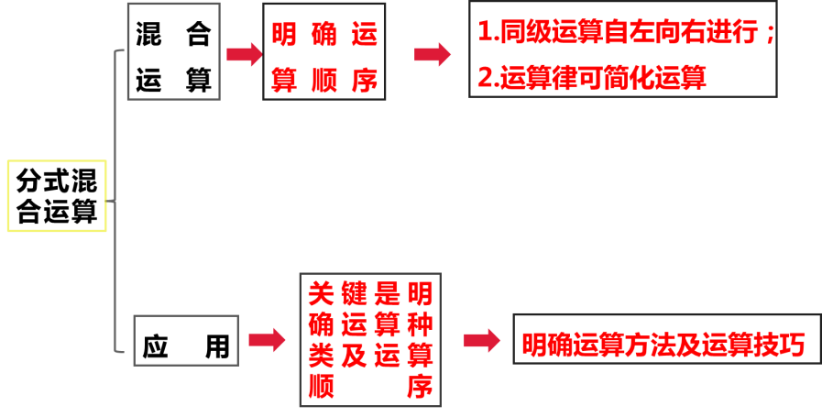
作业设计 | 【知识技能类作业】  必做题：  1、下列计算正确的是（ ）  A.$\frac{a^{6}}{a^{3}}$ $=a^{2}$ B.${{(a}^{2})}^{3}=a^{5}$  C.$\frac{a}{{(a+b)}^{2}}+\frac{b}{{(a+b)}^{2}}=a+b$ D.${(-\frac{1}{3})}^{0}=1$  2、若$3ab-a^{2}=0$,则代数式（$1-\frac{2ab-b^{2}}{a^{2}})÷$ $\frac{a-b}{a^{2}b}$ 的值为________________  选做题  3．已知$P=\left(a-\frac{1}{b}\right)÷\left(\frac{1}{a}-b\right)$，$Q=\frac{a^{2}}{a-b}-a-b$，则当$a>b>0$时，$P$与$Q$的大小关系是（ ）  A．$P>Q$ B．$P=Q$ C．$P<Q$ D．无法确定  4．已知a₁＝x+1（x≠0且x≠﹣1），a₂＝1÷（1﹣a₁），a₃＝1÷（1﹣a₂）  …，则a₂₀₂₁＝（ ）  A．x B．x+1 C．﹣$\frac{1}{x}$ D．$\frac{x}{x+1}$  【综合拓展类作业】  5．已知x为正整数，且$\frac{2}{x＋3}$＋$\frac{2}{3－x}$＋$\frac{2x＋18}{x2－9}$也为正整数，求所有符合条件的x的值．
教学反思 | 由于本节课以运算为主，所以在每个环节都安排了相应的练习，以及时反馈学生的掌握情况，便于及时发现问题解决问题。练习多，但难度不大，在设置练习中除了检查对基础知识的掌握，同时重视学生的思维能力培养，学习信心的培养，解题步骤规范操作等，通过简单的基础训练提高中下生的学习兴趣和参与度，又通过小组活动培养学生的合作意识和团队精神，让每一位同学都“学有所获”。

